Número 8 – Año 16 – 22 Octubre 2016

Jadashot shel Toráh

Shalomhaverim

NOTICIAS DE TORAH

Director:
Eliyahu BaYona
Monsey, New York
Shalomhaverim.org

Judaísmo Ortodoxo Moderno

.
.

PARASHÁ JOL JAMOED SUKOT
Éxodo 33:12 al 34:26 y Ezequiel 38:18 al 39:16

INTERIORES

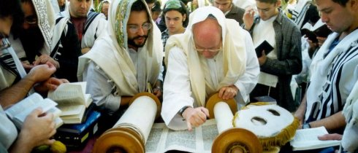
Dios está de acuerdo con la petición de Moisés que Su presencia solamente habite entre los Judíos. Moisés solicita que le sea mostrada la gloria de Dios. Siga en la pagina 2

Muéstrame Tu Gloria
Moisés pide a Dios que le muestre su gloria. El quería ver a Dios, comprenderlo, conocer sus secretos, y Dios le responde: No podrás...
Siga a la pagina 2

LOS TRECE ATRIBUTOS
El sexto y el séptimo versículos de esta página contienen los trece atributos (shelosh esré middot) de Dios, los cuales se convirtieron en una de las principales oraciones de nuestra liturgia. En el Talmud está escrito que Dios dijo a Moisés:,Siga a la pagina 3

©

PREGUNTAS AL RABBAI MOSHE
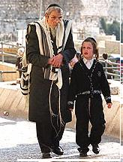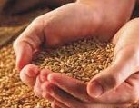
Por qué el Jazán no repite la Amidá en el rezo de Maariv (Arbit) ¿Por qué en todos los sidurim que vi el párrafo "Veihiu le ratzón..." al final de la Amidá aparece en letra chiquita? Siga a la pagina 4

Comentarios a la Haftará Ezequiel 38: – PAG 8
la Haftará de este Shabat intermedio de Sukot, se escogió porque trata sobre la Guerra de Gog y Magog.
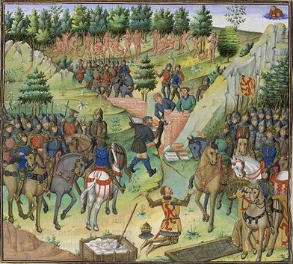

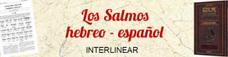

VER LA GLORIA
„Muéstrame Tu Gloria”
Moisés pide a Dios que le muestre su gloria. El quería ver a Dios, comprenderlo, conocer sus secretos, y Dios le responde: No podrás ver mi rostro, porque el hombre no puede verme y vivir; puedes verme por la espalda, pero mi faz no se hará ver."
De este hecho se comprende que no se puede llegar a Dios por el frente, esto es, concebirlo y comprenderlo directamente, pero podemos llegar a El por la espalda, lo que quiere decir, por las causas y consecuencias.
Cuando estudiamos el mundo, la naturaleza, y nos compenetramos de su sentido, llegamos a Dios, y esto es lo que El quiso decir a Moisés: Mientras seas un ser finito, mortal, limitado y unido a la materia, podrás ver mis obras, pero no a Mí mismo.

PARASHA JOL JAMOED SUKOT

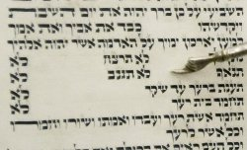

Dios está de acuerdo con la petición de Moisés que Su presencia solamente habitan entre los Judíos. Moisés solicita que le sea mostrada la gloria de Dios. Dios está de acuerdo, pero informa a Moisés que sólo se le mostrará la "espalda" de Diosmas no su cara.
Dios le dice a Moisés que talle nuevas tabletas en las que Dios grabará los Diez Mandamientos. Moisés toma las nuevas tabletas hasta el Monte Sinaí, donde Dios revela Su gloria a Moisés mientras que proclama Sus Trece Atributos de Misericordia.
A los Judios se les manda a observar los tres festivales - incluyendo la fiesta de Sucot, "el festival de la cosecha, a finales del año."
Todos los hombres se les ordena hacer la peregrinación para "ser visto por Dios" durante estos tres festivales.
El maftir del Libro de los Números, analiza las ofrendas públicas presentadas en el templo en este día de Sucot.

Dios sella un pacto con Moisés, asegurándole una vez más que su presencia sólo encontrará residencia con los Judíos.

Dios informa al pueblo judío que Él echará a los cananeos de delante de ellos.

Se les instruye destruir todo vestigio de idolatría de la tierra, no hacer dioses de fundición, que se abstengan de realizar cualquier pacto con sus habitantes actuales, para santificar los primogénitos varones de los seres humanos y el ganado.

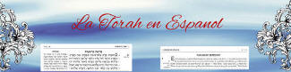

3) El: Dios poderoso que obra con sus sabios dictados.
4) Rajum: Misericordioso como un padre para con sus hijos, previniéndoles para que no caigan.
5) Janún: Benevolente y que ayuda a los caídos que no pueden regenerarse por sí mismos.
6) Erej - Apáyim: Paciente, y espera a que el pecador se arrepienta.
7) Rav - jésed: Lleno de merced con la persona correcta y también con la incorrecta.
8) Emet: Verdadero y recto en sus promesas.
9) Notzer jésed laalafim; Bondadoso y misericordioso: considera los méritos de los padres en los hijos, al menos por dos mil generaciones.
10) Nosé Avón Perdona los pecados cometidos con premeditación.
11) Vafesha: Perdona las ofensas y pecados cometidos con espíritu de rebeldía.
12) Vejataá: Olvida los pecados cometidos involuntariamente.
13) Venaké: Absuelve al penitente.

LOS TRECE ATRIBUTOS

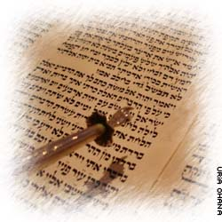
Y pasando el Eterno delante de él, proclamó: Yo, el Eterno, el Eterno, soy un Dios misericordioso y piadoso, tardo para la ira y grande en benevolencia y verdad,
El sexto y el séptimo versículos de esta página contienen los trece atributos (shelosh esré middot) de Dios, los cuales se convirtieron en una de las principales oraciones de nuestra liturgia. En el Talmud está escrito que Dios dijo a Moisés: "Siempre que Israel implore mi perdón, que mencione estas trece cualidades mías". El Rabí Yehudá añade: Dios ha hecho una alianza para que esta plegaria no sea en vano (solamente cuando Israel la reza en ayunas) (Rashí y Rosh Hashaná 17:). Los trece atributos constituyen la base del concepto judío sobre la divinidad. He aquí una breve explicación de ellos:
l - 2) Adonay Adonay: La repetición del nombre del Eterno aquí, significa que El es misericordioso con cualquier persona acerca de sus pecados, y con el pecador arrepentido.

PREGUNTAS Y RESPUESTAS CON RABBAI MOSHE
Por qué no se repite la Amidá de
Mariv?

Estimado Rabbai Moshe:
¿Por qué el Jazán no repite la Amidá en el rezo de Maariv? ¿Por qué en todos los sidurim que vi el párrafo "Veihiu le ratzón..." al final de la Amidá aparece en letra chiquita?
Estimado Talmid Akiva:
El Jazán no repite la Amidá durante Maariv debido a que originariamente, el servicio de Maariv, a diferencia de Shajarit y Minjá, comenzó como un servicio voluntario. Hoy es obligatorio, pero como la costumbre original era que era voluntario, nuestros Sabios decidieron no instituir la repetición de la Amidá de Maariv para no agobiar a la congregación.
El Iehi ratzon aparece en letra chiquita porque en realidad no forma parte de la Amidá, sino que es una súplica adicional. Las bendiciones y los rezos que le anteceden tienen su origen en el Talmud; este pequeño párrafo final, en el que enfatizamos nuestro deseo por que sea reconstruido el Templo, surge de una costumbre post-talmúdica.
Fuentes:
Shulján Aruj, sección 237
Rabí Israel Meir Kagan, Mishná Berurá, sección 237, nota 1
Rabí Yejiel Mijel Epstein, Aruj ha Shulján, 237:3
Shulján Aruj, sección 123.



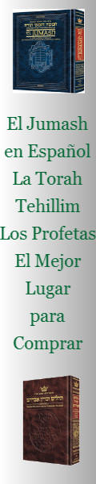

LA FIESTAS JUDÍAS

He aquí lo que el filósofo dice al respecto de las fiestas judías, en el libro del Kuzari, famosa obra filosófica del Rabí Yehudá Halevy: “Yo medité sobre vuestra situación y vi que Dios usó de medios excepcionales para vuestra continuidad como israelitas.
El sábado y las fiestas constituyen una de las causas principales de vuestra duración y de vuestra continuidad. Estas fiestas fueron instituidas por Dios, y se basan sobre fuertes motivos, como el recuerdo de la salida de Egipto, la revelación, etc., que son acontecimientos divinos.
Sin estas épocas, ninguno de vosotros usaría una vestimenta mejor en las fiestas que os ligan al recuerdo de Dios y de su Ley, por causa de la comprensión de vuestro espíritu y de vuestro sufrimiento en el exilio.
Los preceptos indicados para estos días están bien calculados, a fin de que la alegría sagrada no se perturbe con juegos, placeres e indolencia, que son cosas que pueden relajar vuestros rezos en las horas determinadas ." (Kuzari 3, 9, 10, 11).

.

PROMESAS DE HASHEM
Mira, he aquí, que está llegando y se está cumpliendo, dice Hashem Elokim. !Es el día del cuál hablé ! -Ezequiel 39:8



COMENTARIO A LA HAFTARÁ

De la misma manera que se expresaron los comentarios para la Haftará del Primer Día de Sukot, la Haftará de este Shabat intermedio de Sukot, se escogió porque trata sobre la Guerra de Gog y Magog.
La anterior Haftará hace mención de manera muy breve de un temblor en Eretz Israel, mientras que ésta Haftará lo describe de una manera mas amplia.
El Midrash Tanjumá hace una relación entre las plagas del Pasuk 22 con los castigos que Hashem le propinó a los egipcios.
De esa manera los Jajamim -Sabios- hacen una comparación entre las intenciones de Gog -el gobernante de Magog- con las intenciones del malvado Faraón.
Cuando Israel estaba en su nacimiento, el Faraón intentó destruir a la nación.
Cuando lleguen los Días Finales, Gog, intentará por último de manera muy fuerte destruir a Israel en un momento de aparente vulnerabilidad del Pueblo Santo.
Así es como vemos que Dios le responde a ambos cuando decide El desatar a las fuerzas de la naturaleza en su contra, demostrando una vez mas que todo el poder está en Sus manos.

Escrito y Recopilado por: Rabino Yaakov Asher Sinclair de la Organización Ohr Somayach de Israel y Monsey. Editado por el Maestro y Periodista Eliyahu BaYonah, Director de la Organización Shalom Haverim de Monsey, New York. Email: eliyahubayonah@gmail.com

